A VENDRE
Guitare taille 3 / 4 en très bon état (1 an d’âge)
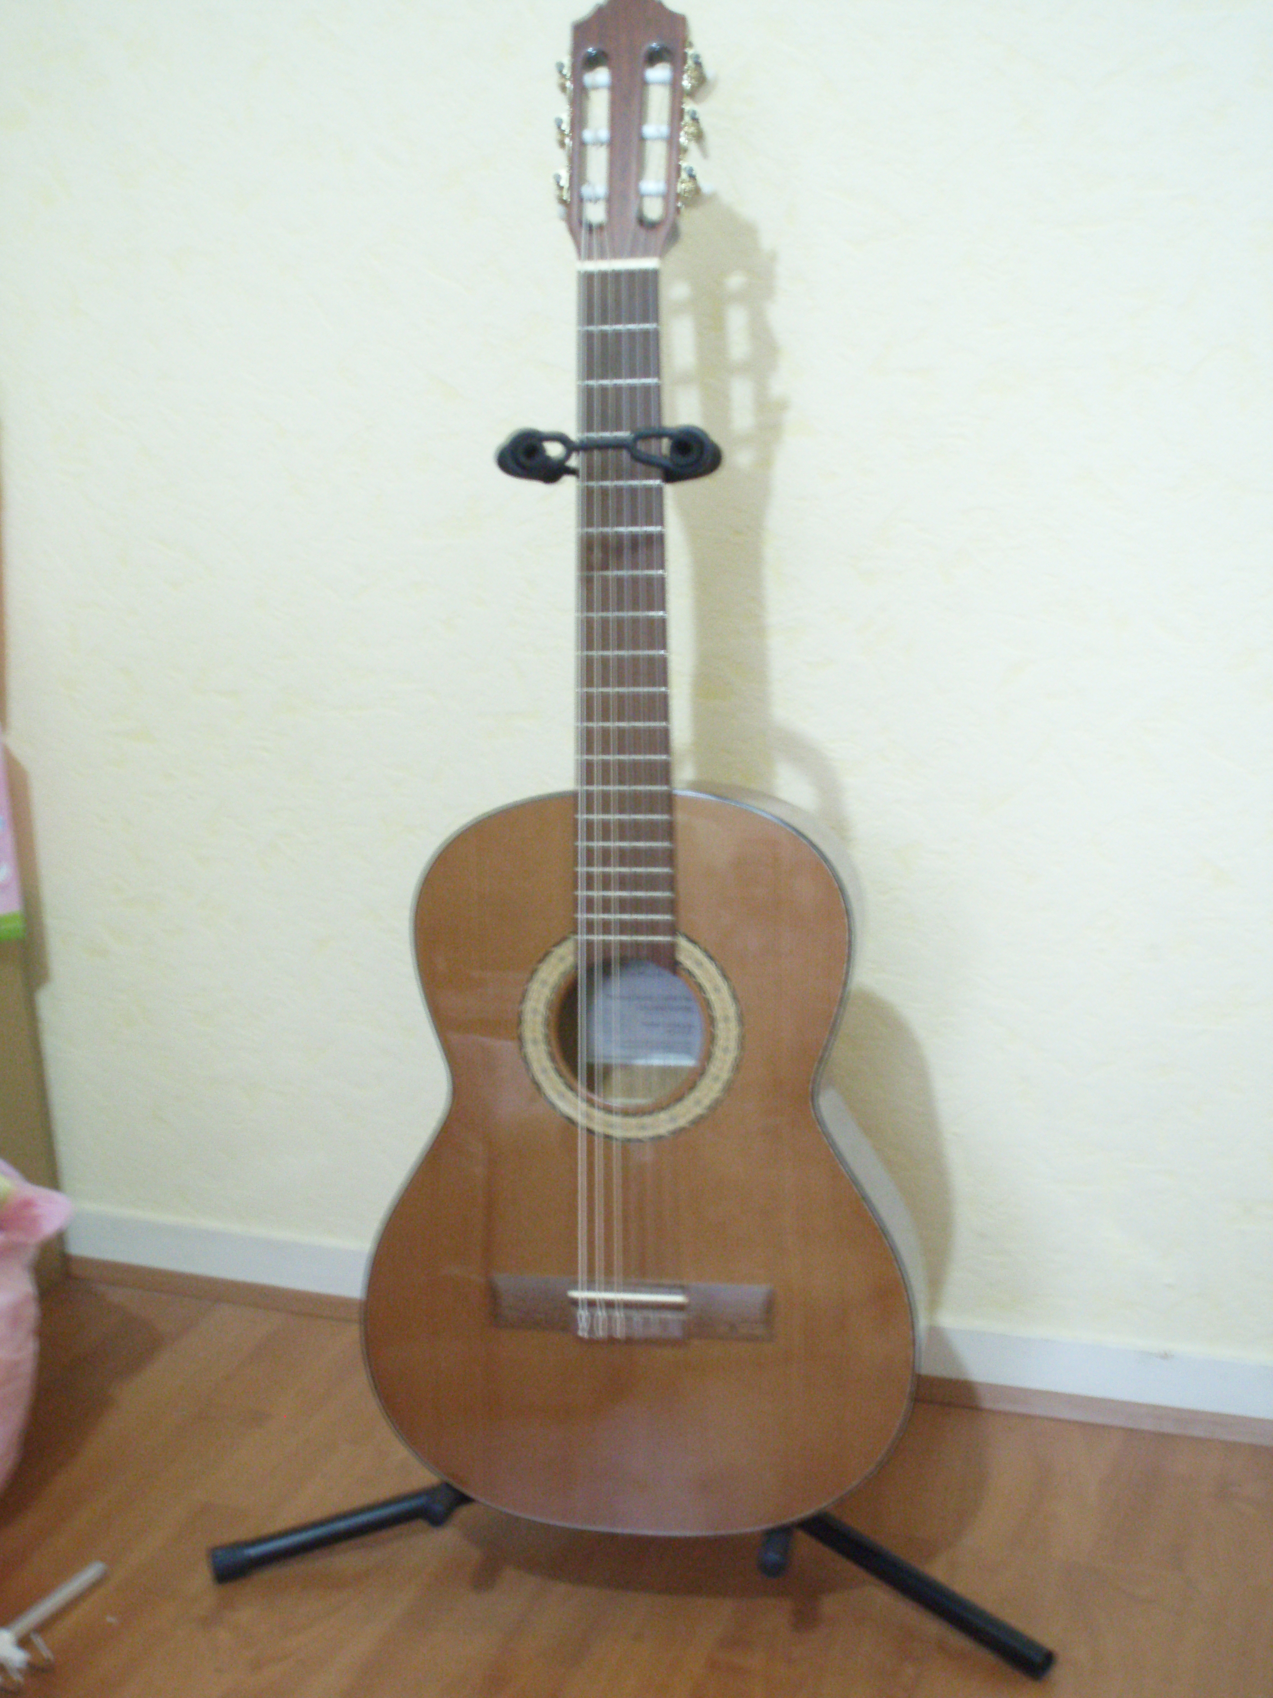
Prix : 90 € (prix neuf 190 €)
Si vous êtes intéressés, voici nos coordonnées :
- Téléphone : 01.61.03.01.55
- Adresse mél : ralmajic@free.fr

